05. Úkoly vztahující se k lekci 05-Kolektivizace

5.1: Úkoly zaměřené na znalosti faktografie

5.1.1 Doplňte do časové osy nejméně dvě události. (1 b.)

1917 | 1918–1921 | 1921–1928 | 1929–1932

kolektivizace
ruská revoluce
občanská válka v Rusku

5.1.2 Co znamená pojem „třídní boj“ v komunistické ideologii? (1 b.)

5.2: Úkoly zaměřené na znalosti faktů a procedurální znalosti

5.2.1: V 70. letech 20. století vzpomínal Lev Kopelev na kolektivizaci. Přečti si jeho vzpomínku a splň úkoly, které se k ní vážou.

Slyšel jsem děti, jak se dusí a s křikem kašlou. Viděl jsem, jak vypadají lidé: ustrašení, prosící, plní nenávisti, tupě pasivní, vyhaslí zoufalstvím nebo zuřivě vybuchující šílenou odvážnou divokostí. Vem si to. Vem si to všechno. Je tu jenom hrnec boršče na kamnech. Je planý, není v něm maso. Jenom řepa, brambory a zelí. A je to slané! Radši si to vem, soudruhu občane! Tady počkej, sundej si boty. Jsou záplatované a přezáplatované, ale snad poslouží našemu proletariátu, naší drahé sovětské moci. To všechno jsem viděl a nejde mi to z mysli. Přesto jsem neztratil víru. Věřil jsem jako dřív, protože jsem chtěl věřit.

5.2.1.1: Rozhodni, jaká byla role Lva Kopeleva při kolektivizaci a jeho vztah k sovětskému režimu ve 30. letech 20. století: (1 b.)
- Byl to rolník, který obdivoval kolektivizaci a sovětské moci daroval i svoje boty.
- Byl to rolník, který odmítal kolektivizaci a zemřel během ní hlady.
- Byl to podporovatel sovětského režimu, který zabavoval rolníkům jejich obilí a další produkty.
- Byl to odpůrce sovětského režimu, který bojoval proti kolektivizaci.

5.2.1.2 Co lze ze vzpomínky Lva Kopeleva vyčíst o kolektivizaci? (1 b.)
- Rolníci vyměňovali s dělníky řepu a maso za boty.
- Rolníci přestali věřit v Boha a začali věřit v proletariát.
- Kolektivizace znamenala vzestup životní úrovně na sovětském venkově.
- Kolektivizace znamenala smrt a utrpení rolníků.

5.2.2 Přečti si úryvek z projevu komunistického vůdce Stalina a splň úkoly, které se k němu vážou.

Ne, soudruzi, krok nesmí umdlévat. Naopak, musí se zrychlovat… Zpomalit tempo (industrializace) znamená zůstat vzadu. A ti, kteří zůstali vzadu, jsou poraženi. Historie starého Ruska ukazuje, že kvůli své zaostalosti bylo neustále poráženo. Mongolskými chány, tureckými beji, švédskými feudály, polsko-litevskou šlechtou, britskými a francouzskými kapitalisty. Poráženo kvůli zaostalosti – vojenské, kulturní, politické, průmyslové, agrární…

5. 2. 2. 1: Jak tento Stalinův projev souvisí s procesem kolektivizace? (1 b.)
- Stalin chtěl připravit Sovětský svaz na válku s mongolskými a tureckými armádami.
- Stalin chtěl vyrovnat životní úroveň obyvatel SSSR s Francií a Velkou Británii.
- Stalin chtěl překonat zaostalost Sovětského svazu a zvýšit jeho obranyschopnost.
- Stalin usiloval o zachování tradic starého Ruska.

5.2.2.2: Jak souvisí v projevu zmíněný pojem „industrializace“ s procesem kolektivizace? (1 b.)

5.3 Úkoly zaměřené na znalosti faktické, procedurální a konceptuální

5.3.1 Prohlédni si sovětský plakát a splň úkoly, které se k němu vážou.
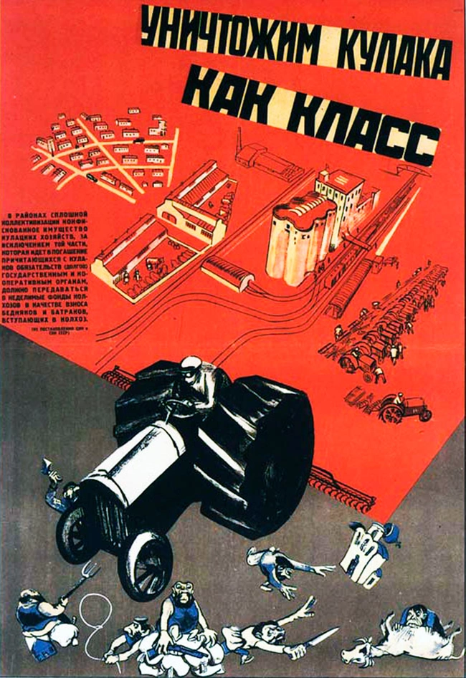

5.3.1.1: Označ na plakátě odpůrce kolektivizace. (1 b.)
5.3.1.2: Jak sovětský režim tyto odpůrce nazýval? (1 b.)
5.3.1.3 Označ a okomentuj další významné prvky na plakátu. Využij přitom i zdroje z úlohy 5.2.2. (max. 2 b.)

5.3.2 Porovnej následující text, který zachycuje vzpomínku Ukrajince na kolektivizaci se vzpomínkou Lva Kopeleva (viz úkol 5.2.1).

Do našeho domu vstoupil tzv. sovětský aktiv vedený komunistou Lysenkem. Tenhle Lysenko byl hrozný člověk. Během kolektivizace vyhazoval ostatní z domů do sněhu, nadával jim, bil je a jen Bůh ví, co dělal bývalým hospodářům. Nakonec si ale uvědomil, že se choval nelidsky a odmítl plnit nařízení ostatních komunistů. Byl zatčen a pravděpodobně popraven.
Můj otec trávil většinu času schovaný u sousedů a pouze večer se vracel domů, aby se vyspal. Ale v dubnu 1930 byl zatčen a spolu s většinou starších mužů z vesnice odveden na samotu 15 mil za vesnici. Všichni byli odsouzeni ke smrti hladem. Naštěstí strážní měli dobré srdce a nemohli se dívat na starce čekajícího na smrt a dali mu možnost uprchnout.

Porovnej oba zdroje (5.2.1 a 5.3.2) a na základě tohoto srovnání rozhodni, zda jsou následující výroky pravdivé, či nikoli (ber v úvahu, zda výroky lze vyvodit z obou textů). max. 4 b.

5.3.2.1: Postoje Lysenka z textu 5.3.2 a Lva Kopeleva z textu 5.2.1 ke kolektivizaci jsou si podobné, oba začínali jako podporovatelé kolektivizace.
ANO NE NELZE URČIT

5.3.2.2 Oba texty ukazují zatýkání komunistů. ANO NE NELZE URČIT

5.3.2.3 Někteří komunisté si uvědomili nelidskost svého počínání a buď pomohli přímo postiženým rolníkům, nebo se už nechtěli dále na kolektivizaci podílet, mnozí ale tuto politiku prováděli bez ohledu na její důsledky.
ANO NE NELZE URČIT
5.3.2.4 Kolektivizace zvýšila příjmy sovětského státu. ANO NE NELZE URČIT

5.4 Úkoly zaměřené na metakognitivní znalosti
Prohlédni si sovětský plakát z 30. let 20. století a urči významné prvky. (max. 3 b.)
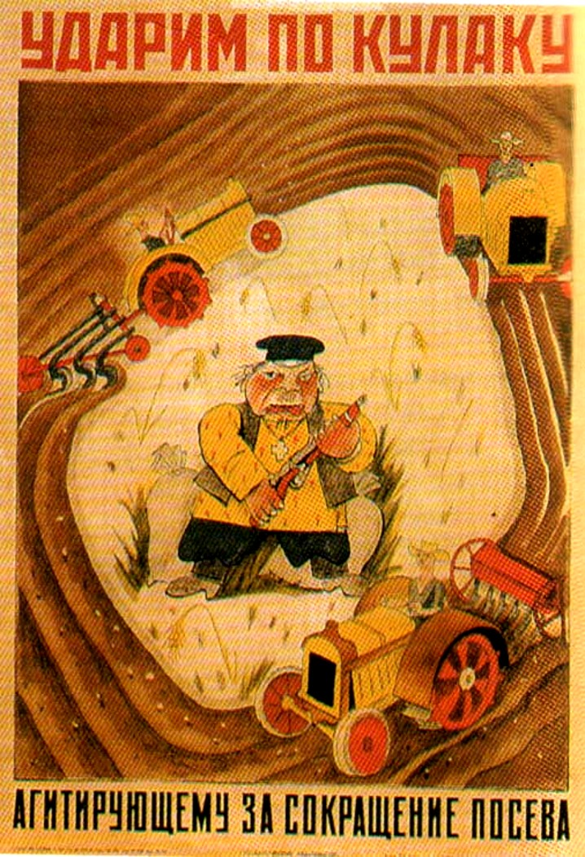

5.4.1: Traktory na tomto plakátu znamenají…………

5.4.2: Postava v centru plakátu je……………………..

5.4.3: Smyslem tohoto plakátu je……………………………….

Identifikace úkolu | Body | Komentář
5.1.1 | 1 | 1917: ruská revoluce  1918–1921: občanská válka v Rusku  1929–1932: kolektivizace
5.1.2 | 1 | politický (často násilný) střet různých tříd / sociálních skupin, v případě kolektivizace šlo (podle komunistické ideologie) o střet mezi majiteli půdy („kulaky“) a bezzemky.
5.2.1.1 | 1 | C) podporovatel sovětského režimu
5.2.1.2 | 1 | D) smrt a utrpení rolníků
5.2.2.1 | 1 | C) překonat zaostalost SSSR
5.2.2.2 | 1 | Díky kolektivizaci se Stalin zmocnil kontroly nad zemědělskou produkcí a prodejem této produkce na Západ zajistil potřebné prostředky pro industrializaci.
5.3.1.1 | 1 | modré postavičky kulaků
5.3.1.2 | 1 | kulak/kulaci
5.3.1.3 | 2 | traktor – ná/stroj boje proti kulakům  továrna – produkuje traktory, „pevnost“, ze které traktory vyjíždějí  město – zázemí pro továrnu (označeno rudou barvou, symbolem komunismu)  nápis „Zničte kulaka jako třídu“ – výzva k třídnímu boji  hromady pytlů, na nichž „kulaci“ sedí – symbol jejich hamižnosti a bohatosti
5.3.2.1 | 1 | ANO
5.3.2.2 | 1 | NE – text 5.2.1 se o zatýkání nezmiňuje
5.3.2.3 | 1 | ANO – v textu 5.2.1 se sice o pomoci nepíše, ale navržený výrok mluví o „některých komunistech“ – tj. zmíněných v textu 5.3.2
5.3.2.4 | 1 | NELZE URČIT – instrukce zdůrazňuje, že je třeba vzít v potaz, zda tvrzení vyplývá z obou textů.
5.4.1 | 1 | nástroj kolektivizace / nástroj třídního boje / symbol modernizace
5.4.2 | 1 | kulak – nepřítel kolektiivzace, puška v ruce naznačuje, že je ochoten bojovat a chránit svou úrodu (pytle za jeho zády). Na krku má křížek – náboženství slouží jeho zájmům.
5.4.3 | 1 | Je třeba zničit kulaky tím, že bude venkov za pomoci městské techniky kolektivizován.

